Project/Tocht: |  |  | Date: | 29-jul-26 | Jaar: | 2021 |  | Volgnummer: |  |  | Uitgevoerde ijkingen/Kalibratie.
Meetploeg: Saskia  Thomas  Kirsten |  |  | 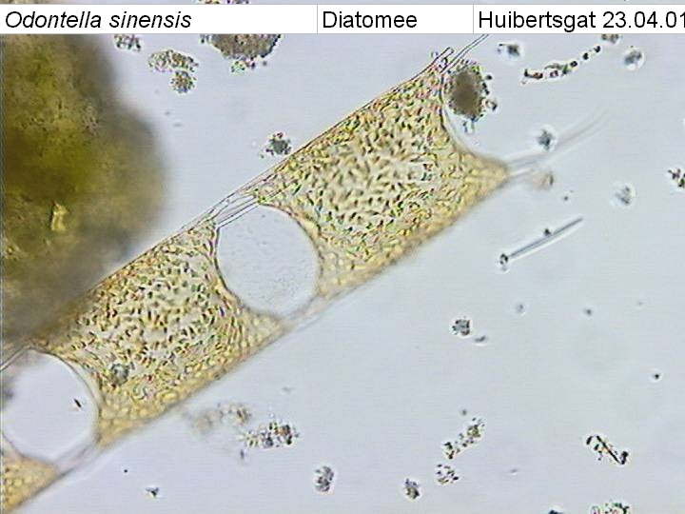  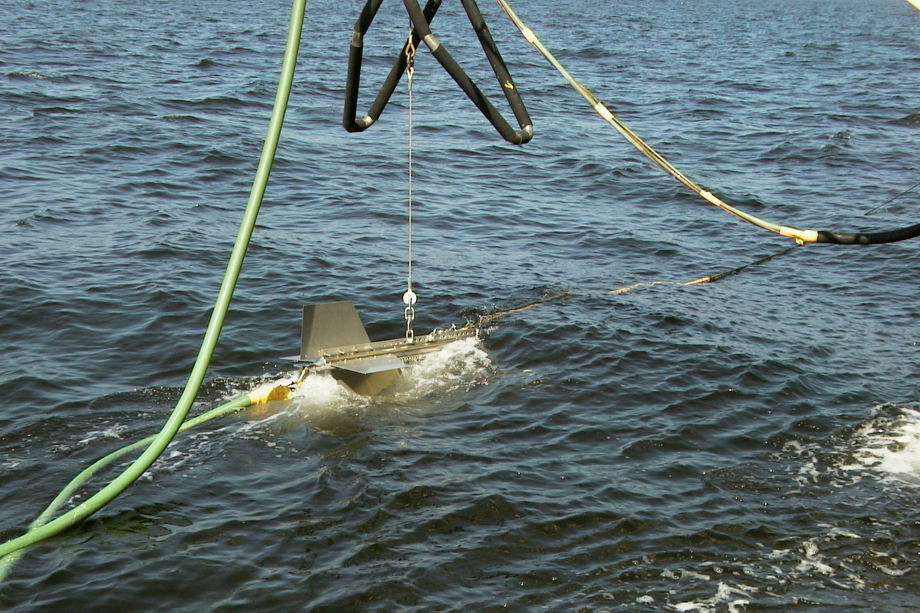  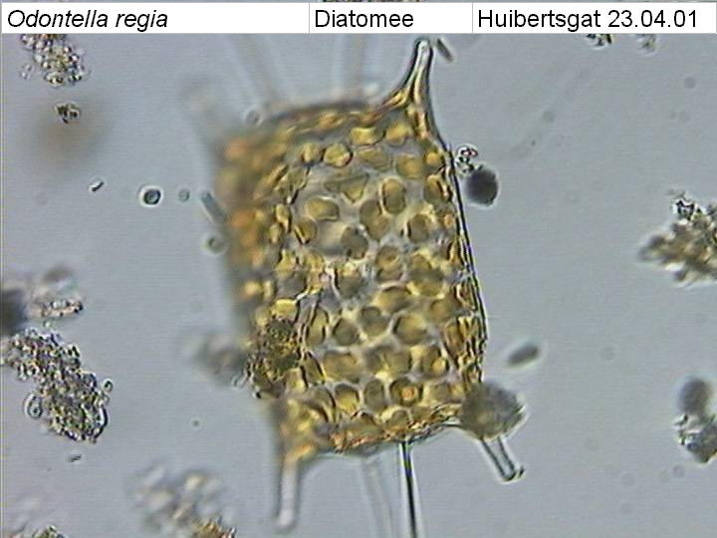  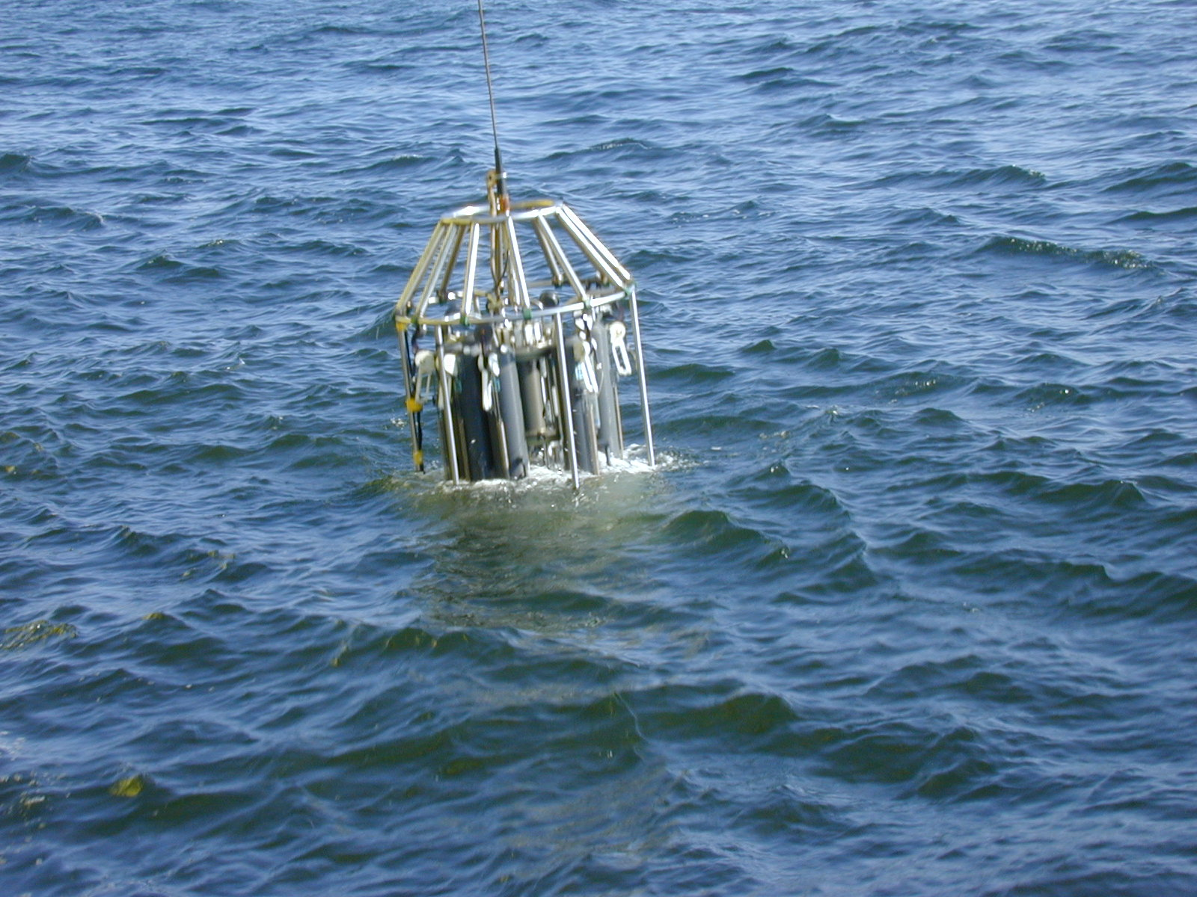  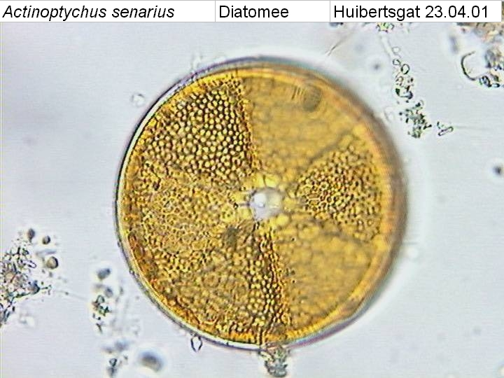 |  |  |  |  |  |  |  | Meetvis:
Meetploeg: Saskia  Thomas  Kirsten |  |  | Meteo file: |  |  |  | Scheveningen (Utc tijd) |  |  |  | Sampler: | 02-08-2021
Opstappers: |  |  | Start tijd Utc: |  | 11.45 |  | Vertrek: |  | 29-jul-26 |  | Sampler: | 02-08-2021
Opstappers: |  |  | Stop tijd Utc: |  |  |  | Aankomst: |  |  |  | Bijz.:

Datum:2-8-21 | Lokaal: | Bemeten en bemonsteren met de Sampler locatie: Adhoc  Data file: SAdhoc02082021  Mark:- |  |  |  |  |  |  | Monster name diepte: |  |  | Project | Labnummer:  2021006366
 |  |  |  |  |  | Lokale tijd | 12.11 |  | Sampler diepte | 350 | cm | MWTL
 |  | Waterdiepte: |  |  | 15 | Mtr.
 |  | Bijz.: | Lichtmeting gedaan E=0.56555039. Zuurstofwaarden gemeten met handzuurstofmeter

Datum: 2-8-21 |  | Lokaal: | Bemeten en bemonsteren met de Sampler.  locatie: Noordwijk2 |  |  |  |  |  |  | Monster name diepte: |  |  | Project | Labnummer:
 |  |  | Datafile: SNW2 |  |  |  |  |  |  |  |  |  |  | 2021007890
 |  |  | Mark: - |  |  |  | Lokale tijd | 13.26 |  | Meetvis diepte: | 350 | cm | MWTL | 2021007894
 |  |  | Waterdiepte: |  |  | 15 | Mtr. |  |  |  |  |  |  | 2021007864
 |  |  | Bijz.: | Lichtmeting gedaan E=0.723843912. Zuurstofwaarden gemeten met handzuurstofmeter |  |  |  |  |  |  |  |  |  | 2021007856

Datum: 2-8-21 | Lokaal: | Bemeten en bemonsteren met de Sampler.  Locatie: Noordwijk10 |  |  |  |  |  |  | Monster name diepte: |  |  | Project | Labnummer:
 |  | Datafile: SNW10 |  |  |  |  |  |  |  |  |  |  | 2021007891
 |  | Mark: - |  |  |  | Lokale tijd | 14.22 |  | Sampler diepte | 350 | cm | MWTL | 2021007857
 |  | Waterdiepte: |  | 19 |  | Mtr.
 |  | Bijz.: | Lichtmeting gedaan E=0.388403504. Zuurstofwaarden gemeten met handzuurstofmeter. |  |  |  |  |  |  |  |  |  | 2021007895

Datum: 2-8-21 |  | Lokaal: | Bemeten en bemonsteren met de Sampler.  Locatie: Noordwijk20 |  |  |  |  |  |  | Monster name diepte: |  |  | Project | Labnummer:
 |  |  | Datafile:SNW20 |  |  |  |  |  |  |  |  |  |  | 2021007896
 |  |  | Mark: - |  |  |  | Lokale tijd | 15.18 |  | Sampler diepte | 350 | cm | MWTL | 2021007858
 |  |  | Waterdiepte: |  | 21 |  | Mtr. |  |  |  |  |  |  | 2021007889
 |  |  | Bijz.: | Lichtmeting gedaan E=0.29598311. Zuurstofwaarden gemeten met handzuurstofmeter.

Datum:2-8-21 | Lokaal: | Bemeten en bemonsteren met de Sampler.  Locatie: Noordwijk70 |  |  |  |  |  |  | Monster name diepte: |  |  | Project | Labnummer:  2021007859
 |  | Datafile:SNW70 |  |  |  |  |  |  |  |  |  |  | 2021007897
 |  | Mark: - |  |  |  | Lokale tijd | 19.19 |  | Sampler diepte | 350 | cm | MWTL | 2021007888
 |  | Waterdiepte: |  | 32 |  | Mtr.
 |  | Bijz.: | Lichtmeting gedaan E=0.211244007. Zuurstofwaarden gemeten met handzuurstofmeter.

Datum: 3-8-21 | Lokaal: | Bemeten en bemonsteren met de Sampler.  Locatie: Rottum50 |  |  |  |  |  |  | Monster name diepte: |  |  | Project | Labnummer:
 |  | Data file: SRT50 |  |  |  |  |  |  |  |  |  |  | 2021007900
 |  | Mark: - |  |  |  | Lokale tijd | 9.51 |  | Sampler diepte | 350 | cm | MWTL | 2021007862
 |  | Waterdiepte: |  | 31 |  | Mtr. |  |  |  |  |  |  | 2021007887
 |  | Bijz.: | Lichtmeting gedaan E=0.215259057. Zuurstofwaarden gemeten met handzuurstofmeter.

Datum: 3-8-21 | Lokaal: | Bemeten en bemonsteren met de Sampler.  Locatie: Rottum70 |  |  |  |  |  |  | Monster name diepte: |  |  | Project | Labnummer:
 |  | Data file: SRT70 |  |  |  |  |  |  |  |  |  |  | 2021007901
 |  | Mark: - |  |  |  | Lokale tijd | 11.27 |  | Sampler diepte | 350 | cm | MWTL | 2021007886
 |  | Waterdiepte: |  | 32 |  | Mtr. |  |  |  |  |  |  | 2021007863
 |  | Bijz.: | Lichtmeting gedaan E=0.225249329. Zuurstofwaarden gemeten met handzuurstofmeter.

Datum: 3-8-21 | Lokaal: | Bemeten en bemonsteren met de Sampler.  Locatie:Adhoc |  |  |  |  |  | Monster name diepte: |  |  | Project | Labnummer:
 |  | Data file: Adhoc03082021 |  |  |  |  |  |  |  |  |  | 2021006367
 |  | Mark: - |  |  | Lokale tijd | 12.17 |  | Sampler diepte | 350 | cm | MWTL
 |  | Waterdiepte: |  | 33 | Mtr.
 |  | Bijz.: | Lichtmeting gedaan E=0.23893258. Zuurstofwaarden gemeten met handzuurstofmeter.

Datum: 3-8-21 | Lokaal: | Bemeten en bemonsteren met de Sampler.  Locatie: Terschelling50 |  |  |  |  |  |  | Monster name diepte: |  |  | Project | Labnummer:
 |  | Data file: STS50 |  |  |  |  |  |  |  |  |  |  | 2021007899
 |  | Mark:- |  |  |  | Lokale tijd | 18.36 |  | Sampler diepte | 350 | cm | MWTL | 2021007861
 |  | Waterdiepte: |  | 38 |  | Mtr. |  |  |  |  |  |  | 2021007884
 |  | Bijz.: | Lichtmeting gedaan E=0.338718699. Zuurstofwaarden gemeten met handzuurstofmeter.

Datum: 3-8-21 | Lokaal: | Bemeten en bemonsteren met de Sampler.  Locatie: Terschelling10 |  |  |  |  |  |  | Monster name diepte: |  |  | Project | Labnummer:
 |  | Data file: STS10 |  |  |  |  |  |  |  |  |  |  | 2021007898
 |  | Mark: - |  |  |  | Lokale tijd | 21.17 |  | Sampler diepte | 350 | cm | MWTL | 2021007860
 |  | Waterdiepte: |  |  | 24 | Mtr. |  |  |  |  |  |  | 2021007885
 |  | Bijz.: | Zuurstofwaarden gemeten met handzuurstofmeter. Geen lichtmeting gedaan, te donker.

Resumé, technische bijzonderheden en overige bijzonderheden:

Meetvis niet bruikbaar. Nog niet gerepareerd.

